**MỘT SỐ VẤN ĐỀ PHÁT SINH TRONG KHI THỰC HIỆN DỰ ÁN**

1. **Về phần cứng**

- Vì dải điện áp hoạt động của cảm biến vân tay từ 4.2-6V nên tối ưu là sử dụng 5V trên board Arduino nano, nếu sử dụng điện áp 3.3V sẽ lỗi không giao tiếp được với cảm biến vân tay ("Did not find fingerprint sensor”).

- Mạch nguồn sẽ tự ngắt nếu tải ở ngõ ra <50mA trong 30s, trong trường hợp đã cắm đủ linh kiện thì sẽ không xảy ra hiện tượng này. Hoặc để khắc phục tạm thời có thể sử dụng jumper ở mode B+ để lấy điện trực tiếp từ pin thay vì qua mạch sạc (chỉ sử dụng trong trường hợp nguồn bị ngắt).

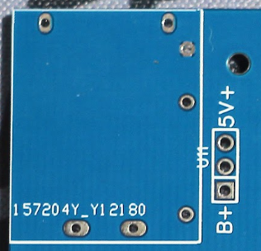

- Vì là phiên bản đầu tiên nên chưa tích hợp công tắc nguồn nên mạch sẽ chạy liên tục khi có pin, những bản tiếp theo sẽ được bổ sung và cải thiện.

- Vì pin lipo có tính chất nhớ nên không được để điện áp pin <2V vì sẽ làm giảm tuổi thọ pin, ngoài ra việc cắm sạc liên tục sẽ không ảnh hưởng đến pin vì mạch sạc có cơ chế tự ngắt khi pin được sạc đầy.

- Hộp đựng chưa có lỗ để lấy thẻ nhớ và cắm

1. **Về phần mềm**

- Lỗi không nhận chip Board Arduino Error: “avrdude: stk500_getSync()....” do chọn sai bootloader, khắc phục bằng cách chọn Tools/Processor: Chọn Atmega328P (Old bootloader).

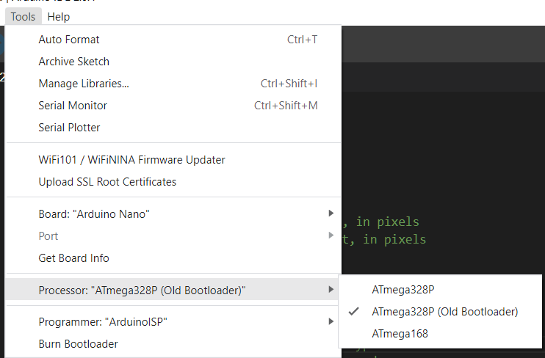

Nếu vẫn không khắc phục được thì đổi Programmer thành ArduinoISP hoặc Arduino as ISP hoặc AVR ISP.

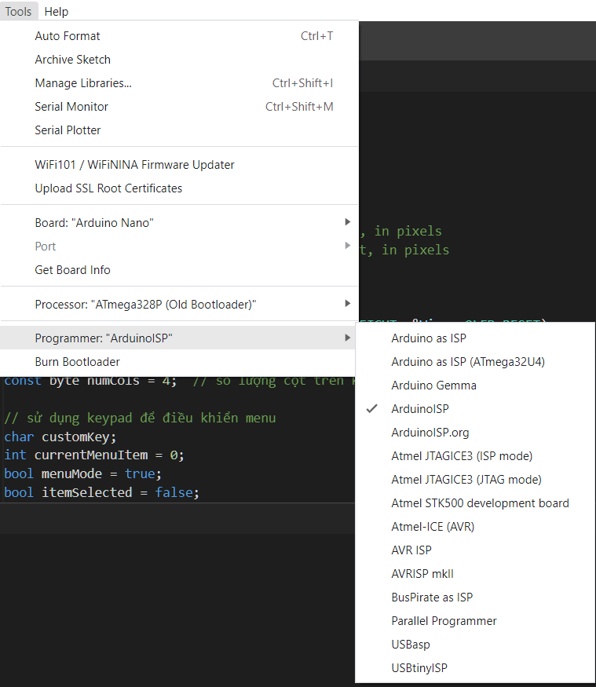

**-** Khi có nhiều thư viện giống nhau được sử dụng thì sẽ báo lỗi (Multiple libraries were found for "xxx.h") trong đó xxx là tên thư viện. Để khắc phục thì ta vào đường dẫn chứa thư viện và kiểm tra xem có bị trùng lặp không bằng cách mở File -> Preferences sau đó nhìn vào Sketchbook location và truy cập vào đường dẫn bằng File explorer sau đó kiểm tra xem có tồn tại nhiều phiên bản của thư viện hay không.



Nếu vẫn không khắc phục được thì có thể thư viện trùng lặp đang ở trong thư mục chứa thư viện mặc định của Arduino IDE (C:\Users\x\AppData\Local\Arduino15\libraries) trong đó “x” là tên user của người dùng.

- Thư viện “Adafruit_SSD1306.h” có dung lượng cao nên tối ưu bằng cách sử dụng thư viện “SSD1306Ascii.h” để khi biên dịch chương trình sẽ nhẹ hơn

- Lỗi giao tiếp với module microSD card: nếu khi biên dịch dung lượng lớn (khoảng trên 70%) thì khi ghép microSD card sẽ không thể hoạt động trên Arduino Nano

- Lỗi hiển thị thời gian và dung lượng pin: lỗi này xuất hiện khi màn hình nháy liên tục khiến cho các chức năng khác không chạy được lúc này ta có thể dùng hàm millis(); để cập nhật thời gian và pin mỗi phút một lần giúp tránh màn hình bị nháy liên tục.